(dalam literatur) seperti kondisi-kondisi penguatan kecil, kondisi-kondisi kepasifan (passivity), kondisi-kondisi sektor, secara alami mengikuti aturan sistem-sistem disipatif^{[17]}.

2.1 Contoh Penurunan Abstraksi Matematis Sistem Disipatif
2.1.1 Sistem Mekanik
Energi disipatif dalam suatu sistem rangkaian pegas massa, berkaitan dengan konfigurasi keseimbangannya.

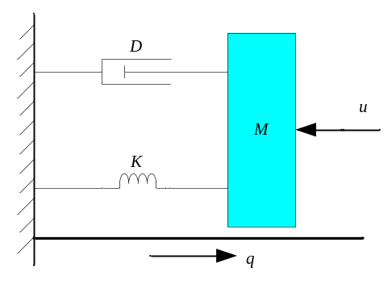
Gmb 2.3 Sistem Mekanik.

Sebut 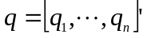 adalah suatu vektor dari n karakteristik koordinat yang dihasilkan (posisi) konfigurasi kinematik dari sistem ini. Pada suatu konfigurasi keseimbangan, dipilih 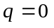. Selanjutnya akan diteliti osilasi kecil pada sistem.
Sebut 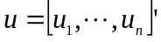adalah vektor gaya yang diberikan ke dalam kendalian (masukan).
Untuk osilasi kecil, energi kinetik sistem seperti persamaan berikut.
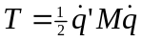
dengan 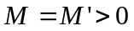 adalah suatu matriks simetris, definit positif dari sistem massa-inersia, dan adalah kecepatan.
Energi potensial dari sistem dapat dituliskan dalam bentuk persamaan berikut.
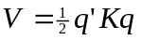
dengan 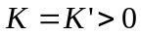 adalah suatu matriks simetris definit positif.

